H.AYUNTAMIE NTO CoNSTllUCIONAL
..
'" IJA.'\ 1)1 ((1\ tA{.()

MINUTA DE TRABAJO DE COMISIÓN EDILICIA DE PARQUES Y JARDINES DEL

H. AYUNTAMIENTO CONSTITUCIONAL DE SAN JUAN DE LOS LAGOS, JAL.

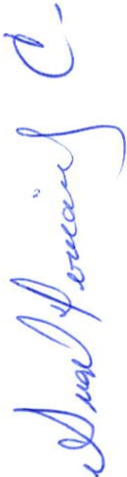En la ciudad de San Juan de los Lagos, Ja lisco. Siendo las 14:00 horas del día 12 de febrero del 2016 dos mil dieciséis , reunidos en Sala de Cabildo Municipal, de este Ayuntamiento de San Juan de los Lagos,Jalisco, ubicada en la planta alta de Presidencia Municipal, en la calle Simón Hernández número 1(uno), co lonia centro de ésta ciudad, en mi ca rácter de presidente de la Comisión Edilicia de PARQUES Y JARDINES, e n los términos de los artículo 49 fracción 11 y IV de la Ley de Gobierno y Administración Pública Municipal del Estado de Jalisco donde se les pide,asistir puntualmente y permanecer en las sesiones del Ayuntamiento y a las reuniones de las Comisiones Edilicias de las que forme parte, e informar a l Ayuntamiento y a la Sociedad de s us actividades, a través de la forma y mecanismos que establezcan los ordenamientos municipa les y,con el objeto de revisar la correspondencia de la presente comisión desarrollándose bajo lo siguiente :

ORDEN DEl DÍA.

l. Lista de asistencias y declarato ria del Quórum Legal.

11. Aprobación del Orden de l Día .

111. Revisión de Correspondencia .

IV. Asuntos Generales.

DESAHOGO.

l. LISTA DE ASISTENCIAS Y DECLARATORIA DEL QUÓRUM LEGAL.

En uso de la voz el REG IDOR ANGEL HERNANDEZ CAMPOS, en su carácter de presidente de la Comisión Edilicia de PARQUES Y JARD INES procedió a pasar lista de asistencia a los miembros de estas Comisión, haciéndose constar la asistencia de los siguientes integrantes de la Comisión Edilicia de PARQUES Y JARDINES

PRESIDENTE: REGIDOR ANGEL HERNANDEZ CAMPOS

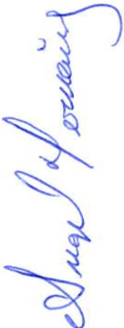DIRECTOR DE PARQUES Y JARD INES/INV ITADO: JOSE DE JESUS GALLARDO

Todos presentes en la Comisión Edilicia de PARQUES Y JARDINES

De conformidad en lo establec ido en el Reglamento Interior del Municipio de San Juan de

los Lagos, Jalisco, se dec lara que existe quór um legal para sesionar.

11. APROBACIÓN DEL ORDEN DEL DÍA.

En el Desahogo del Segundo Punto del Orden del día. En uso de la voz Del Regidor A NGEL HERNAN DEZ CAMPOS en s u carácter de Presidente de la Comisión Edilicia PARQUES Y JARD INES, pone a su consideración para aprobación del El Orden del día propuesto, por lo que en votación económica se les pregunta a los integrantes de la Comisión Edilicia de PARQUES Y JARDINES, si están de acuerdo con la ap robación sírvanse levantando la mano.

SE AP RUEBA Por unanimidad los presentes.

111. REVISIÓN DE CORRESPONDENCIA.

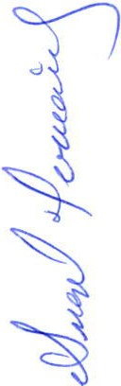En el Desa hogo del Tercer Punto del Orden del día. En uso de la voz Del Regidor: ANGE L HERNANDEZ CAMPOS, pregunta por los integrantes de la Comisión Edilicia de PARQUES Y JARDINES informa que no ha recibido correspondencia que por informar por lo que da por desahogado este punto del orden del día .

IV . ASUNTOS GENERALES .

En uso de la voz Del Regidor: REGIDOR ANGEL HERNANDEZ CAMPOS, en su carácter de Presidente de la Comisión Edilicia PARQUES Y JARDIN ES pregunta a los ediles o director es presentes si existe a lgún tema que tratar dentro de asuntos generales.

Se revisaron los puntos de á reas verdes del Ayuntamiento y se optó por renova r los pastos y demás jard ines y parques, así mismo buscar una reforestación con 72 000 sete nta y dos mil árboles de todo tipo en las cercanías de l área urba na

No ex istiendo ningún tema a tratar se da por clausura la reunión de trabajo siendo las 15:10 del día 12 de Febrero del 2016

Se agradece la partic ipac ión de los presentes.

H AYUNTAMJENID CoNSTITIJCIONAL
\ , ll \ 1) l l o ' t " (¡ {

ATENTAMEN TE.

COMISION EDILICIA DE PARQUES Y JARDINES MUNCIPIO DE SAN JUAN DE LOS LAGOS
12 de Febrero del 2016

Jf
ANGEL HERNANDEZ CAMPOS
R EGIDOR.
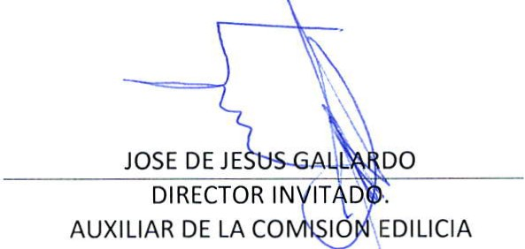PRESIDENTE DE LA COMISION

\

